Dú 4
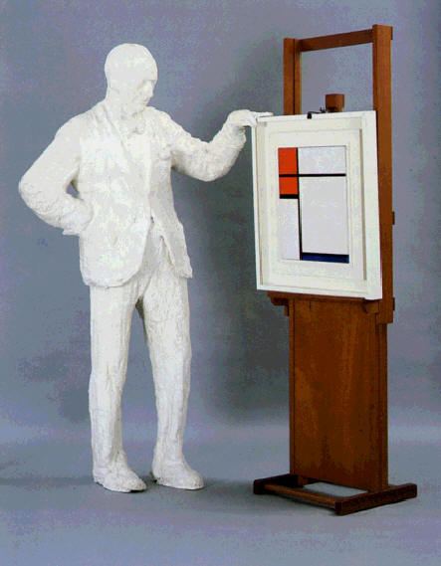
George Segal, Portrét Sidney Janise s Mondrianovým obrazem, 1967
Pokuste se o interpretaci Segalova díla. Všimněte si spojení sádrového odlitku, reálného stojanu a originálu Mondrianova obrazu, který navíc už nesmí být vystavován samostatně. Jak se proměňují významy jednotlivých složek díla, pokud jsou v takovéto kombinaci? Co sděluje celek?

